てくてくビヨリ 山陰 33号
発行 2021年、冬
特集１ まちのテーマをたのしむ（倉吉からホクエイ）

鳥取県中部に位置する倉吉市は、かつての城下町の面影を残す風情のある町並みが特徴です。玉川沿いに並ぶ白壁土蔵群は江戸、明治期に建てられた建物が多く、今でも当時の面影を見ることができます。赤瓦と白い漆喰壁の間に、歴史ある建物と、町並みと融合した新たなスポットに出会いました。また、倉吉から少し足をのばせば「名探偵コナンに会えるまち」北栄町があります。それぞれの町のテーマを感じ、楽しんでみてはいかがでしょう。

こん号のてくてくまち歩きレポーター紹介

カナコ
脳卒中の後遺症により右半身にマヒがあり、車いすで生活している。旅先のご当地ソフトクリームを食べることが楽しみ☆ 自走式車いす幅60センチ。
画像：カナコの写真
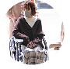

画像：白壁土蔵群をてくてくお散歩するカナコ
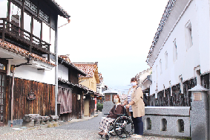

画像：赤瓦一号館のまえ
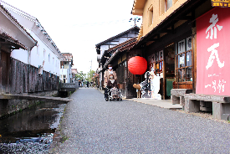

画像：昔ながらの面影を残す、倉吉の街並みをゆくカナコ
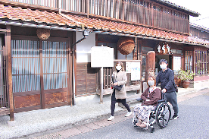

画像：まるで昔にタイムスリップしたような素敵な街並みですよ
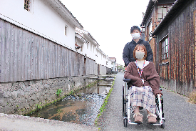

打吹回廊
江戸から明治時代の面影を今に伝える「倉吉白壁土蔵群」すぐそばにある、レストランやイベント会場、土産物屋などの複合施設。赤瓦を上から見渡せる展望台、キッズスペースや遊具も備わっており、家族で倉吉を散策する際の中継点におすすめ。

住所：鳥取県倉吉市明治まち1032の19
電話：0858の27の1888
FAX：0858の27の0844
営業時間：9時から21時（施設内店舗ごとに異なる）
定休日：水曜日（2階 和食 打吹天女のみ）

バリアフリーポイント
身障者用駐車場1台
オストメイト対応多目的トイレ1ヵ所
館内段差なし
エレベーターあり
入口幅 お土産ショップ88センチ以上（両開き手動スライド）、カフェ72センチ（手動スライド）、天女85センチ（手動スライド）
天女テーブル席（高さ上70センチ・下67センチ）
点字ブロックあり
筆談対応可能

感染症対策実行中
消毒液の設置
スタッフ・お客様にマスクの着用
スタッフ・お客様に検温実施
スタッフ・お客様に手洗い、消毒の徹底
お客様の連絡先の確認
施設内換気の励行
ひまつ防止パネル・カーテンの設置
会計時のコイントレー使用
共用部の消毒の強化
【天女】人数制限の実施。半個室、パーテーションあり。料理の提供回数をまとめ、接触機会を減らしている。

赤瓦十八号館
画像：変わり種の商品も多く並ぶお土産ショップ
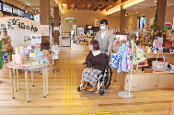

画像：吹き抜けの展望台
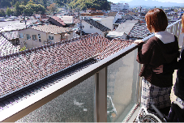

以下レポーターカナコのコメント
芝生がキレイな広場を中心に回廊になっていて、建物はバリアフリーに設計されていました。エレベーターで行ける展望台があり、立ち上がってみると風を感じ、赤瓦の街並みが見渡せる開放的な場所でした。

和食 打吹天女
画像：天女の内装。通路も席も広めで安心
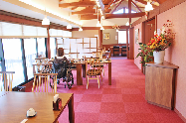

画像：松花堂弁当（1500円+税）
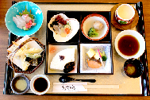

画像：天女日替わり弁当（800円+税）
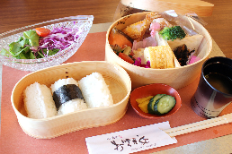

画像：豪華なお弁当を食べて、カナコもにっこり☆
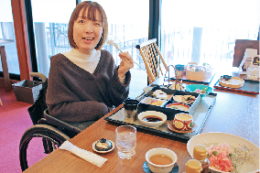

カフェ・ルナ・グリーン
画像：広々としたカフェ。光が入って店内は明るい雰囲気。
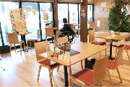

画像：かづわやきのカップがステキなケーキセット（575円+税）
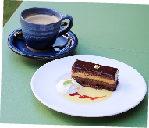

画像：ケーキセットを頂くカナコ
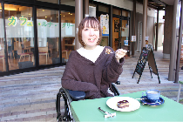

以下レポーターカナコのコメント
２階にあるお食事処天女は、席や通路が広くゆったりした空間で車いすでも余裕で移動できます。地元の食材や採れたて野菜を使ったりと、料理長からこだわりを伺い、いっぴんいっぴん味わいながらゆっくり食事をさせていただきました。１階のカフェも広々とした空間。この日は天気も良くテラス席でケーキを美味しく頂きました☆ 入店する際にドアサッシに僅かな段差がありましたが、多目的トイレもあるので子どもから身体の不自由な人までみんなで使える施設だと思いました。

赤瓦一号館
古い醤油屋のもろみ工場を改装した赤瓦一号館には、現在、倉吉の特産品や伝統工芸を用いた雑貨、地酒などの店が収まっている。2階には醤油樽の跡、天井には和小屋づくりの梁が残り、ねんげつの重みを静かに感じさせる。

住所：鳥取県倉吉市新町1丁目2441
電話番号：0858の23の6666
営業時間：9時から17時
定休日：年中無休

バリアフリーポイント
一般駐車場4台（砂利）
手すりなし洋式トイレあり
入口段差なし
入口幅100センチ以上、手動スライドドア
2階へは手すり付き階段のみ

感染症対策実行中
消毒液の設置
スタッフ・お客様にマスクの着用
スタッフ・お客様に手洗い、消毒の徹底
お客様の連絡先の確認
共用部の消毒の強化
施設内換気の励行
ひまつ防止パネル・カーテンの設置
会計時のコイントレー使用
2階は座席を対面にならないように配置

画像：赤瓦一号館の外観
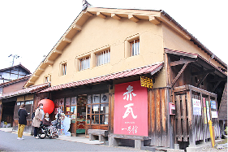

画像：商品の陳列は低く見やすい
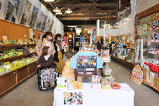

画像：２階へは階段のみ
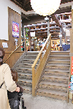

画像：倉吉名物の打吹公園だんご（5本入り 540円）
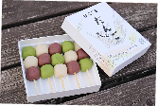

画像：打吹公園だんごを頂くカナコ。餡をたっぷりまとって、もちもちしておいしい！
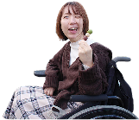

以下レポーターカナコのコメント
昔の醤油蔵を改装した趣きのあるお店。倉吉ならではのお土産品が集まっていて、店内は全体的には広く、天井も高く開放的です。２階へは階段のみなので、車いすでは上がることができません。１階は場所によって狭いところがあるものの段差はなく、低い陳列でしたので吟味してお土産選びができました。

赤瓦十号館 倉吉白壁土蔵群 観光案内所
白壁土蔵群の一角「赤瓦十号館」ないで、観光案内やガイドの受付などを行っている。車いすや簡易ベビーカーも貸し出している。

住所：鳥取県倉吉市魚町2568の1 赤瓦十号館内
電話：0858の22の1200
FAX：0858の24の5015
営業時間：8時30分から17時（年末年始は時短営業）
定休日：年中無休
料金：音声ガイド １台５００円 観光ガイド：２０００円 税別（要予約）

バリアフリーポイント
観光駐車場に身障者用駐車場1台あり
車いす対応多目的トイレ1ヵ所（入口80センチ）
入口サッシの段差あり
貸出用車いす2台

感染症対策実行中
消毒液の設置
スタッフ・お客様にマスクの着用
スタッフ・お客様に手洗い、消毒の徹底
施設内換気の励行
ひまつ防止パネル・カーテンの設置
会計時のコイントレー使用
共用部の消毒の強化
入場時、お客様がマスクを持ち合わせていない場合は、1枚無料提供

ほどき紙
打吹公園にある羽衣いけで、忘れたい過去や整理したい思いを「ほどき紙」にしたため羽衣いけにそっと浮かべると、紙と同時に過去も水に溶け、思いを昇華させてくれる体験メニュー。

画像：倉吉白壁土蔵群観光案内所または、赤瓦一号館でほどき紙を購入（1セット・お守り付き 400円）

画像：打吹公園まで徒歩だと急な坂道。公園付近に駐車場あり
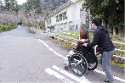

画像：打吹公園
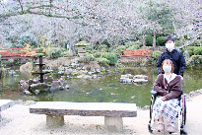

画像：ほどき紙 断ち切りたい過去を表面に、結びたい願い事を裏面に書く
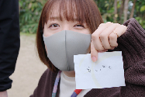

画像：羽衣いけにそっと浮かべ、紙が水に溶けたら過去の整理完了！ 新しい自分の始まり！
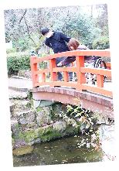
赤瓦十一号館 陶芸館 打吹焼
古い空き屋を改装し、電気炉を設置して「打吹焼」と命名された、手びねりで作る陶芸工房。誰でも予約不要で気軽に焼き物づくりを体験できる。希望すれば、倉吉地方でしか採れない釉薬をかけて美しい色合いに仕上げた完成品を送ってくれる。

住所：鳥取県倉吉市新町１丁目2443
電話：090の1330の6285
営業時間：9時30分から16時
定休日：水曜日
料金：焼き物づくり体験 1000円+完成料金 1500円+送料着払い

バリアフリーポイント
一般駐車場2台（砂利）
入口段差10センチ、入口幅61センチ（手動スライドドア）
作業台高さ52センチ
店内で車いすを回転させることは困難で、車いすのままの入店は1台まで。

感染症対策実行中
消毒液の設置
スタッフ・お客様にマスクの着用
施設内換気の励行
会計時のコイントレー使用
共用部の消毒の強化

画像：打吹焼の外観
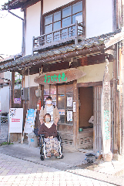

画像：店内は車いす1台分のスペース
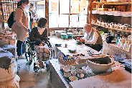

画像：土の触感を楽しむカナコ
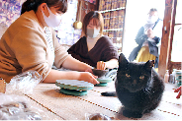

画像：打吹焼の出来上がり！ カナコ、やりました！
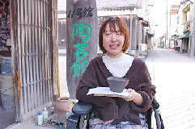

画像：後日、釉薬をかけて届いた完成品
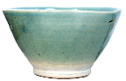

以下レポーターカナコのコメント
手動ろくろなので自分のペースででき、焦らず作ることができて良かったです。同行の方にサポートしていただき、右手が動かない私もうまくつくることができました。入口は幅が狭く私の60センチ幅の車いすで、なんとか入ることができました。使用する車いすの幅を事前に知っておくといいかも。猫ちゃんと優しい店主さんに癒され、お茶碗も納得いく出来に仕上がりました。焼き上がった完成品が届き、素敵な色あいにうっとりしました♪

マトトヤ
くらよし初の西洋建築、旧日本産業貯蓄銀行の跡地を利用した弓道場。的までの距離は8メートルと通常の弓道場より短く、インストラクターが指導してくれるので初心者や子供でも当てやすい。思い出作りや弓道体験にぜひ。

住所：鳥取県倉吉市東仲まち2577
電話：090の1658の2821
営業時間：12時から16時（時短営業中）
定休日：火曜日・水曜日
料金：矢 5本 500円 矢 10本 1000円 15分い放題 1500円 袴レンタル 1000円 道場レンタル 1時間 8000円

バリアフリーポイント
専用駐車場なし（観光駐車場を利用）
トイレは向かいの公共トイレを推奨（一般洋式トイレ・20センチの段差2段あり）
入口手動開き戸・段差あり（8センチの段差2段・人的サポート可能）

感染症対策実行中
消毒液の設置
スタッフ・お客様にマスクの着用
スタッフ・お客様に手洗い、消毒の徹底
座席の間隔確保
施設内換気の励行
会計時のコイントレー使用
共用部の消毒の強化

画像：マトトヤの外観。
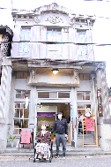

画像：入口２段段差あり
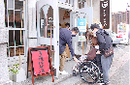

画像：打ち方を工夫してもらいながら、カナコが弓道に初挑戦！
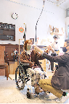

画像：慎重に狙いを定めるカナコ
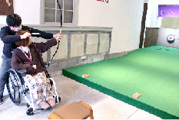

画像：カナコ、見事にマトに命中！
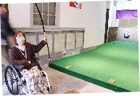

画像：10本コースで4本当たったらもらえる！
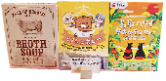

以下レポーターカナコのコメント
弓道に初挑戦！こんな風に気軽に体験できる場所はめずらしくワクワクしました。入口には２段の低い段差があり、スタッフの方にも前輪を持ち上げてもらい入店。弓をひくのはイメージしていたよりも力が要ります。私は片手をサポートしてもらいましたが、息を合わせて矢を打たないと思った方向に行かず、結構難しい。的に当たったときは大喜び！ とても楽しく熱くなってしまいました。

赤瓦十三号館「白壁倶楽部」
旧国立第三銀行倉吉支店の建物を改装したフレンチレストラン。プロのスタッフとともに、障がいのある方の働く場でもある。建築当時からほぼ変わらない落ち着いた店内で、シェフ自慢の料理を味わえる。

住所：鳥取県倉吉市魚町2540
電話：0858の24の5753
FAX：0858の24の5808
営業時間：10時30分から21時
【ランチ】11時30分から14時／カフェ 14時から17時
【ディナー】18時から21時（ラストオーダー20時）、ディナーは前日までの予約制
定休日：水曜日（祝日の場合は翌日）、火曜日 ディナー 毎月第3火曜日

バリアフリーポイント
一般駐車場11台
車いす対応トイレ1ヵ所（女性用・入口80センチ）、男性用は手すりなし洋式トイレ
入口に7段階段があるが、裏口から簡易スロープで入場できる
レストランスペース段差なし（2階イベント会場へは階段のみ）
テーブル席（高さ上73センチ、下60センチ）

感染症対策実行中
消毒液の設置
スタッフ・お客様にマスクの着用
スタッフ・お客様に検温実施
スタッフ・お客様に手洗い、消毒の徹底
座席の間隔確保
施設内換気の励行
ひまつ防止パネル・カーテンの設置
会計時のコイントレー使用
共用部の消毒の強化

画像：白壁倶楽部の外観
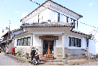

画像：明るく広々とした店内
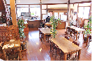

画像：裏口にスロープ設置で段差なく入店
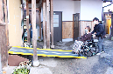

画像：昔ふうオムライス（1100円）
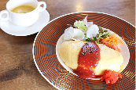

画像：昔ふうオムライスに舌鼓を打つカナコ
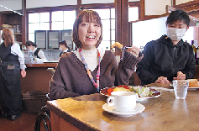

以下レポーターカナコのコメント
玄関は階段で車いすでは入店できないかと思いきや、裏に簡易スロープを用意してもらえ段差なく入店できます。裏の入口近くに車いす対応トイレもあるので安心です。オープンと同時に満席になる人気店なので、事前に車いすであることを伝えておくといいかも。オムライスをいただき、厚めの卵がふわふわ～☆ 趣きのある店内を眺めながらのランチは至福の時でした。

ブリューラボ クラヨシ
2020年８月にオープンした倉吉ビール株式会社のクラフトビール醸造所で、自社醸造のビールとおつまみをバー形式で提供している。古民家を改装した建物は温かな雰囲気でゆったりと過ごせる。店内から庭やビールの醸造タンクを見るのも楽しい。

住所：鳥取県倉吉市東仲まち2587
電話：0858の27の1432
営業時間：11時から20時（ラストオーダー19時30分）
定休日：水曜日

バリアフリーポイント
専用駐車場なし（観光駐車場を利用）
オストメイト対応多目的トイレあり（トイレまでに段差2段・通路67センチとせまめ）
トイレだけの利用も可能
テーブル席1卓から2卓、カウンター高さ120センチ

感染症対策実行中
消毒液の設置
スタッフ・お客様にマスクの着用
スタッフ・お客様に検温実施
スタッフ・お客様に手洗い、消毒の徹底
お客様の連絡先の確認
施設内換気の励行
会計時のコイントレー使用
共用部の消毒の強化

画像：ブリューラボ クラヨシの外観
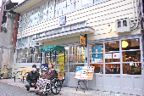

画像：テーブル席へ1段、トイレまでに2段段差あり
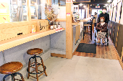

画像：ペールエール660円、ソーセージ650円
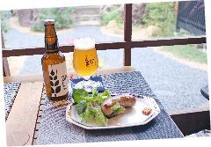

画像：カナコ、ペールエールビールを持って乾杯！
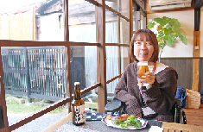

以下レポーターカナコのコメント
昔ながらと新しさが融合しているビール屋さん。店内は飲食スペースと、工場ものぞけます。店内は低い段差があり通路は狭いのですが、私の60センチ幅の車いすでギリギリ奥にあるトイレにたどりつけました。なにより感動したのはオストメイト付きの車いすトイレだったこと！トイレだけ使わせてもらうこともOKだそう！ 障がい者にも理解のある愉快なご主人とお話ししながら、美味しいおつまみと芳醇な倉吉ビールを楽しんでみてはいかがでしょう。

赤瓦六号館「桑田醤油醸造状」
明治10年創業の老舗しょうゆ店。商家づくりの店内には、昔ながらの製法で作られた自慢の醤油が並ぶ。醤油や麹を使った珍しいお菓子も売られており、変わり種のしょうゆ・ポン酢アイスクリームは特に人気。

住所：鳥取県倉吉市東仲まち2591
電話：0858の22の2043
営業時間：9時から17時
定休日：年中無休

バリアフリーポイント
専用駐車場なし（観光駐車場を利用）
入口うちがわ段差3センチ、入口幅112センチ・手動スライドドア
店内広い通路
テーブル席1卓（高さ75センチ）

感染症対策実行中
消毒液の設置
スタッフ・お客様にマスクの着用
施設内換気の励行
会計時のコイントレー使用
共用部の消毒の強化

画像：桑田醤油醸造状の外観
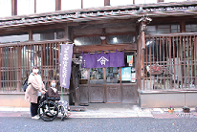

画像：桑田醤油の店主に醤油のお話をじっくり聞かせていただきました
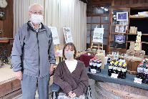

画像：しょうゆアイスクリーム ポン酢アイスクリーム（各380円）
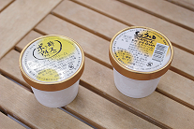

画像：イートインスペースあり
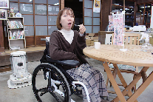

以下レポーターカナコのコメント
昔ながらの建物で出口にサッシの僅かな段差がありますが、店内は広くフラットです。醤油マカロンや醤油ゼリーなど沢山の変わった醤油商品が並んでいて、私はしょうゆアイスとポン酢アイスの食べ比べをしました！ しょうゆはあまじょっぱく、ポン酢はゆずのような風味でさわやか。店主さんの話がとても勉強になり、醤油の奥深さを知りました。

倉吉赤瓦 シラカベサンドイッチ
２０１９年１２月にオープンした、倉吉でしか食べられない新感覚ファストフード店。キーマカレーやフィットチーネなど、バラエティ豊かな軽食が揃っている。看板メニューは、ふわふわの特製生地に牛肉や野菜をコンパクトに挟んだパンチョリノで、食べ歩きもおすすめ。

住所：鳥取県倉吉市東仲まち2610
電話：0858の33の4141
FAX：0858の33の5441
営業時間：10時から20時
定休日：当面の間、土日祝のみ営業（状況により変更あり）

バリアフリーポイント
一般駐車場2台
手すりなし洋式トイレあり
入口段差なし
入口幅106センチ（手動開き戸・店内通路53センチから75センチ ※狭い通路はテーブルを移動可能）
簡易テーブル席・テラス席・テイクアウトあり

感染症対策実行中
消毒液の設置
スタッフ・お客様にマスクの着用
スタッフ・お客様に検温実施
スタッフ・お客様に手洗い、消毒の徹底
お客様の連絡先の確認
施設内換気の励行
ひまつ防止パネル・カーテンの設置
会計時のコイントレー使用
共用部の消毒の強化
座席を対面にならないように配置

画像：シラカベサンドイッチの外観
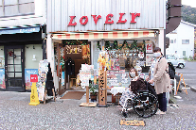

画像：縦長の店内とイートインスペースの様子
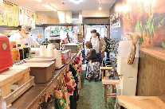

画像：入口にあるテラス席で飲食するカナコ
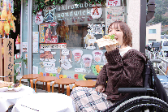

画像：キーマカレー（650円+税）
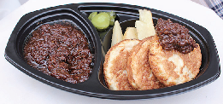

画像：とどろきナンコツ（1490円）お土産にもおすすめ！
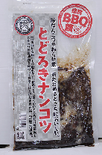

円形劇場くらよしフィギュアミュージアム
国内最古の円形校舎であった旧明倫小学校を改造した、様々なキャラクターのフィギュア博物館。フィギュアの鑑賞だけでなく、触って遊んだり、自分で実際に作るワークショップもあり、子どもから大人まで夢中になれる。

住所：鳥取県倉吉市鍛冶まち一丁目2971の2
電話：0858の27の1200
FAX：0858の27の1201
営業時間：9時から17時（夏季7月から9月は18時まで）
定休日：年中無休・閉館日は事前に告知
料金：常設展：高校生・一般：1000円/小・中学生：500円/未就学児：無料/障がい者手帳提示で本人と介助者1名常設展料金半額

バリアフリーポイント
身障者用駐車場1台
オストメイト対応多目的トイレ1ヵ所
貸出用車いす1台あり
館内段差なし（屋上への移動は螺旋階段のみ）
エレベーターあり（3階まで）
展示スペースの入口79センチ（ドア開放）
点字ブロックあり

感染症対策実行中
消毒液の設置
スタッフ・お客様にマスクの着用
スタッフ・お客様に検温実施
スタッフ・お客様に手洗い、消毒の徹底
お客様の連絡先の確認
座席の間隔確保
施設内換気の励行
ひまつ防止パネル・カーテンの設置
会計時のコイントレー使用
共用部の消毒の強化

画像：円形劇場の外観
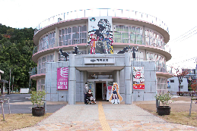

画像：入口で体温チェックをして入館する様子
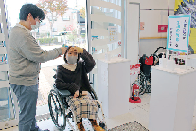

画像：旧校舎をそのまま活用した螺旋階段。エレベーターが増設してあり、屋上以外は車いすでも各階へ移動できる
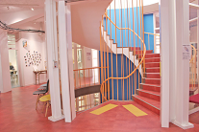

画像：倉吉で発掘されたという設定のミュージアムオリジナル恐竜「クラヨシラプトル」
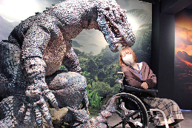

画像：部屋ごとにテーマの異なる展示室
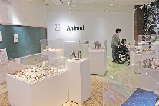

画像：クリアケースの低い展示品
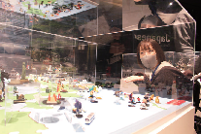

画像：円形の教室を再現した部屋で学校ごっこ
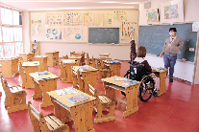

画像：ジオラマを使って変わった写真を撮ってみよう
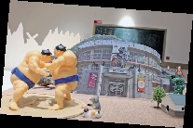

倉吉から車で２０分 北栄町で名探偵コナンを満喫！
北栄町は、人気漫画「名探偵コナン」の作者、青山ゴウショウ氏の出身地であることからコナンにまつわるスポットがあふれています。「コナンに会える町」でコナンをもっと好きになろう。

コナン通り
コナン駅（JR由良駅）から青山ゴウショウふるさと館までの約1.4キロを「コナン通り」と名付けられており、コナンたちのカラーモニュメントや名場面のブロンズ像など見所がたくさん。

画像：コナン駅の外観
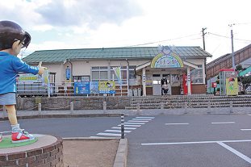

画像：コナンのブロンズ像とカナコ
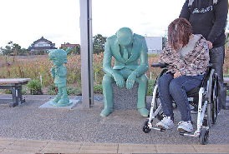

画像：駅舎の真向かいではコナン像がお出迎え！
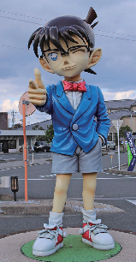

画像：マンホールにもコナン発見！
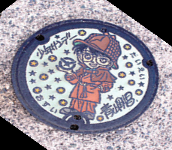

画像：コナン大橋のたもと
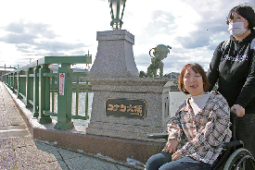

以下レポーターカナコのコメント
コナン通りの歩道はタイル状の石畳でガタガタしましたが、縁石の切れ目はスロープに改修してあり配慮を感じました。

由良タクシー
コナンのイラストがラッピングされたUDタクシー。UDタクシーは車いすの方も乗車しやすいスロープが設備されており、車いすに限らず、誰もが利用できる。

住所：鳥取県東伯郡北栄町由良宿583の1
電話：0858の37の2110

画像：UDタクシーにもコナンたちのイラストが。
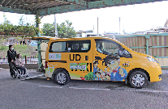

画像：車内には貴重な青山ごうしょう先生のサインが！
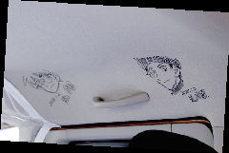

青山ゴウショウふるさと館
「名探偵コナン」などで有名な青山ゴウショウ氏の資料館。エントランスからグランドフィナーレを巡ることで、青山氏のルーツや探偵物語への思い入れ、その作品世界を体感できる。

住所：鳥取県東伯郡北栄町由良宿1414
電話：0858の37の5389
FAX：0858の37の6475
営業時間：9時30分から17時30分（最終入館は17時）
定休日：年中無休
料金：大人700円、中高生500円、小学生300円、未就学児無料
障がい者手帳提示で、本人と介助者1名半額
団体（20名以上）は100円引き

バリアフリーポイント
身障者用駐車場3台
オストメイト対応多目的トイレ1ヵ所
貸出用車いす2台あり
入口段差なし（自動ドア）
階段移動は階段昇降機を使用（当日の申出が可能だが、繁忙期などは利用できないこともあるため、事前の問い合わせを推奨）
視覚障がい者の方に、館内ガイド対応可

感染症対策実行中
消毒液の設置
スタッフ・お客様にマスクの着用
スタッフ・お客様に検温実施
スタッフ・お客様に手洗い、消毒の徹底
お客様の連絡先の確認
施設内換気の励行
座席の間隔確保
ひまつ防止パネル・カーテンの設置
会計時のコイントレー使用
共用部の消毒の強化
ソーシャルディスタンスの目安シール配置

画像：あがさ博士のビートルがお出迎え
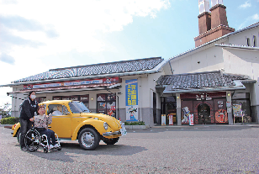

画像：撮影スポットがたくさん
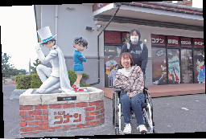

１階

画像：展示は広くスペースが確保されている
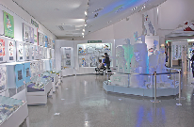

画像：蝶ネクタイがたヘンセイ機で声が変わる？
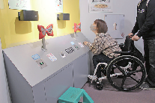

画像：再現された仕事部屋で青山先生になりきるカナコ
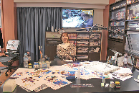

画像：スケートボード体験は立って操作するため、カナコは応援！
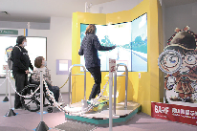

画像：エレベーターはなく、階段昇降機で2階へ
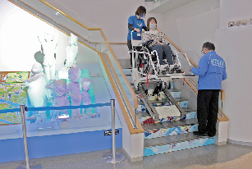

2階

画像：カナコ、タッチパネルゲームにドはまり
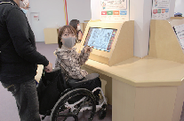

画像：コナンのプロジェクションマッピングのグランドフィナーレ
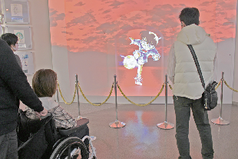

以下レポーターカナコのコメント
青山ごうしょう先生の原画など貴重な絵が展示されていたり、体験型のゲームなど様々な楽しみ方ができます。館内は通路が広く、陳列が低くて車いすからもしっかり見ることができました。館内にエレベーターはなく、車いすで2階へ行くには、階段昇降機を用意してもらいます。昇降機は背中側に傾くのですが怖くはなく、また起こす時も前にスタッフさんが見守ってくださり安心できます。二人のスタッフさんが慣れた様子で対応してくれ、2階の展示も楽しむことができました。車いすでもほとんどのことが体験でき、改めてコナンの魅力を感じられる施設でした。

コナンの家 ベイカ商店街
青山ゴウショウふるさと館から徒歩１０分、「出会いの広場」にある「名探偵コナン」の世界観を見て・食べて・楽しめる施設。３つの飲食店とコナンのグッズショップで構成される。

住所：鳥取県東伯郡北栄町由良宿1293
料金：入場無料

バリアフリーポイント
商店街共用の駐車場あり・身障者用駐車場2台
商店街共用のオストメイト対応多目的トイレ２ヵ所あり
駐車場から商店街店舗に向かう階段にスロープあり
テラススペース・コナン百貨店入口に一段（約18センチ）
段差あり、段差のないコナン百貨店出口から入場可能
点字ブロックあり
喫茶ポアロ・CONANS kitchenはテーブル席あり。
券売機にて購入するセルフサービスのため、購入や配膳が困難な場合はスタッフがサポート可能。

感染症対策実行中
消毒液の設置
スタッフ・お客様にマスクの着用
スタッフ・お客様に検温実施
スタッフ・お客様に手洗い、消毒の徹底
お客様の連絡先の確認
施設内換気の励行
座席の間隔確保（間隔確保は喫茶ポアロのみ）
ひまつ防止パネル・カーテンの設置（CONANジェラートはひまつ防止パネルなし）
会計時のコイントレー使用
共用部の消毒の強化
コナン百貨店：店内に２０名までの入店制限
CONANジェラート：店内に1グループの入店制限
CONANS kitchen：各席ごとにパーテーション設置

工藤邸前
画像：原作に登場する工藤邸の「門扉」。インターホンを押すとキャラクターの声を聞くことができる。
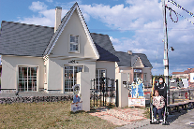

工藤邸の図書室
画像：工藤新一の自宅図書室をイメージした展示コーナー。
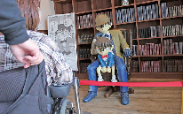

喫茶ポアロ
「名探偵コナン」に登場する同名の喫茶店をイメージしたお店。人気メニューはナポリタンで、登場人物「安室透」のレシピをモチーフにした喫茶ポアロのハムサンドが楽しめる。

電話：0858の49の1778
営業時間：10時から17時（ラストオーダー16時30分）
定休日：月曜日

画像：名探偵コナンナポリタン（1220円）
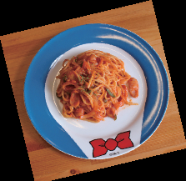

画像：喫茶ポアロのハムサンド（安室透レシピ）（890円）と名探偵コナンコーヒー（460円）
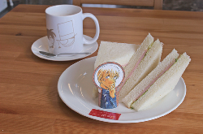

画像：ナポリタンをいただきます
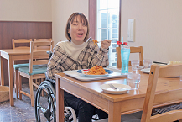

CONANS kitchen
「江戸川コナン」をイメージしたコナンバーガー、「アポトキシン4869」モチーフのパッケージが独特なアポトキシンホットドッグが人気のファストフード店。
電話：0858の49の1778（喫茶ポアロと同様）
営業時間：10時から17時（ラストオーダー16時30分）
定休日：火曜日

画像：テーブルや壁いっぱいにコナンたちのイラストが。

画像：窓には新一や蘭の通学シーンが。
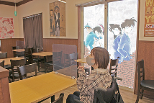

画像：コナン君バーガー（860円）
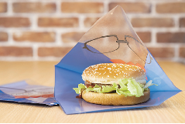

コナン百貨店
名探偵コナンのグッズ販売店。シャツやトートバッグ、カップなどのオリジナルグッズを多数販売しており、ここでしか購入できないオリジナル商品もある。
電話：0858の37の5037
営業時間：10時から18時
定休日：なし（元旦休業）

画像：コナン百貨店の外観
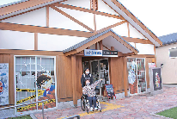

画像：百貨店内部。通路は車いすでも通れる。
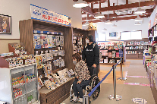

画像：キック力増強シューズのお土産がいっぱい。
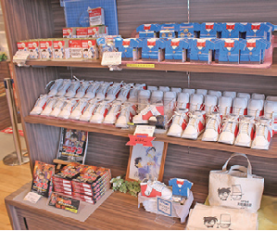

CONANジェラート
季節に合わせた地元の野菜やフルーツ、牛乳などを使ったジェラート店。メニューの一つに「名探偵コナン」のキーアイテム「アポトキシン4869」モチーフのジェラートがあり一番人気。
電話：0858の49の6161
営業時間：11時から17時
定休日：木曜日

画像：店内レジカウンター。
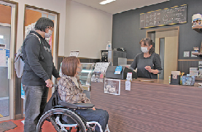

画像：アポトキシン4869ジェラート（530円） だいせんミルク＆木いちご味
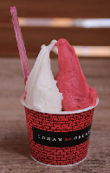

画像：アポトキシン4869ジェラートを食べるカナコ。
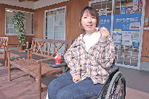

以下レポーターカナコのコメント
コナンの世界観を見て、食べて楽しめました。店舗が一か所にまとまっていて車いすでも動きやすく、トイレもキレイで使いやすかったです。一部テラススペースとコナン百貨店入口に段差がありますが、どちらもコナン百貨店の出口から入場すると段差なく進めます。飲食店ではセルフサービスで、券売機で購入するときに高いボタンは手が届かなかったりするので、同行者と一緒だと楽に食事を楽しめると思います。

特集１ まちのテーマをたのしむ（倉吉からホクエイ） おわり

2021年2月7日（日）開催！
島根バリアフリーオンラインツアー in 松江 参加者募集！
あったかい部屋の中、地元の方の案内で松江のとびきりのスポットを巡る
オンラインツアーは、インターネット上でご自宅やお好きな場所から楽しめる参加型アクティビティです。無料オンライン会議システム Zoomを使い、生配信を行います。特産品の松江応援セットを購入するだけで、画面を通じて地域の人々と繋がり、実際に旅している気分を味わえます。登場する方は観光地の案内人や地元の生産者さんで、方言を交えながらのほのぼのしたツアーになります。このオンラインツアーを通じて、人と人が繋がり地域のファンとなり、実際に訪れるきっかけになれば幸いです。

ツアー概要
開催日：2021年2月7日（日）
開催時間：14時（16時30分終了予定）
開催地：各自宅など（悪天候の場合、ツアー地が一部変更となります）
募集人数：20名
申し込み締め切り：1月28日（木）まで
※沖縄・離島の方は、締切日が1月27日（水）になります。
参加費：税込3000円（3000円相当の松江応援セットをお送りします ※送料は主催者負担）

参加費として松江応援セットをご購入ください。3000円（税込み）
※送料主催者負担

【松江応援セット内容】
ご縁玉メロンソーダ（マツエチャッテ）
ラテのための抹茶（マツエチャッテ）
和菓子作り体験キット+ミニ山川の和菓子セット（風流堂）
しじみみそ汁２種類、のどぐろみそ汁パック（ヒラノ缶詰）

お申し込み・ご参加の流れ
島根バリアフリーオンラインツアー 特設ページ
松江／山陰バリアフリーツアーセンター「てくてくサンイン」内
URL→http://tekuteku-sanin.com/?page_id=5431
ツアー当日は、届いた松江応援セットを片手に観光地を訪問（途中入場退出自由・参加者は背景画像を変えたり、顔を出さずに参加をすることも可能）
※松江応援セットはご入力をいただいた住所へのお届けとなります。
※ご入金確認後、ツアーの３日前から前日まで到着するよう松江応援セットの発送をいたします。

ツアースケジュール
※現時点の予定です。悪天候の場合は一部内容を変更する場合があります。
14時 松江駅に集合
14時10分 松江城（30分）
松江城の歴史や特徴を観光ガイドから説明します。
車いすの方もみることのできるポイントもご紹介します。
14時40分 ぐるっと松江堀川めぐりとマツエチャッテ（50分）
新しくなった大手前乗船場にあるマツエチャッテでドリンクを購入。
車いすユーザーカナコがぐるっと松江堀川めぐりのこたつ船に乗って景色を楽しみます。（景色は見どころをまとめた録画となります）
15時30分 風流堂で和菓子作り体験（30分）
老舗和菓子店風流堂にて、和菓子作り体験をします。
参加者の方も習って一緒に和菓子をつくってみましょう。
16時 ヒラノ缶詰（20分）
代表の平野靖雄さんからこだわりの製法、宍道湖産しじみのお話を伺います。独特のしじみ砂抜きの様子を見せていただきます。（作業は早朝のため録画となります）
16時20分 宍道湖の景色を眺める（10分）
16時30分 解散

お問合せ
NPO法人プロジェクトゆうあい
電話：0852の32の8645
FAX：0852の28の1116
Eメール：seminar@pjui.com

盲導犬ハダルと矢野のよもやま話
悲運の戦国武将の里見氏最後の地「関金」！
「仁」「義」「礼」「ち」「忠」「信」「孝」「悌」という文字が浮き出る8つの珠をそれぞれ持つ、伏姫ゆかりの八犬士が、悪代官・悪党・怨霊らによってもたらされる困難・妨害を乗り越えて活躍する人形劇と言えば昭和４８年から２年間、NHKで放送された人形劇「新八犬伝」だ。当時を思い出される方もなつかしいのではないだろうか。
現実の里見氏はというと、上総・下総と勢力を伸ばし、6代・義堯のときには、越後の上杉謙信と「ボウエツ同盟」を結んで、武田信玄や北条氏康などと交戦した戦国武将である。それが、幕府の誤解や不運が相まって、言わば、倉吉の地に島流同様の仕打ちに甘んじたのである。主君忠義の後を追って近臣8人が殉死したが、この8人の法名にはすべて、忠義の法名の一字「賢」がつけられた。
滝沢馬琴の伝奇小説「南総里見八犬伝」は、現在ではこの「八犬」と忠義の後を追い殉死した八人の法名の中の「賢」を、「八賢士」とし、里見八犬伝ゆかりの地として、この倉吉市関金町では紹介している。
里見八犬伝の八犬士に憧れてどこの町からやってきたのか、倉吉のまちに住みついてしまった不思議な犬「くらすけくん」。どこか故郷のような懐かしさが漂うこのまちが大好きになったらしい。史跡のある倉吉を盛り上げてくれるのかな。

盲導犬ハダルと矢野のよもやま話 おわり

松江/山陰バリアフリーツアーセンター
各地の観光ボランティアガイド組織や、宿泊施設、交通事業者等と連絡をとりながら、それぞれのサポートサービスをつなぎあわせます。旅行する際に訪れるといいスポットのアドバイス、旅行日程、行程のアドバイス、宿や飲食施設のご紹介を行っています。ご相談、介助のコーディネートの費用は、無料となっています。ぜひ、お気軽にご相談ください。

お問い合わせ（PCエコステーション・ゆうあい内）
《平日》電話：0852の61の0199 ファックス：0852の27の7447
受付時間：九時から十八時まで
Eメール：info@tekuteku-sanin.com
山陰各地の観光施設、宿泊施設、交通機関のバリアフリー情報満載サイト てくてくサンイン
リンク先ＵＲＬ→http://tekuteku-sanin.com/

全国のバリアフリー観光・ユニバーサルツーリズム相談センター
障がい者の旅行を、観光地の側で受け入れ支援する取り組みが広がっています。下記の団体では、観光施設や宿泊施設のバリアフリー調査を行い、その情報発信をしたり、訪れる障がい者に対して、人的サポートを行うなどの取り組みを行っています。

（北海道・旭川）カムイだいせつバリアフリーツアーセンター 電話 0166の38の8200
（北海道・旭川）旭川ユニバーサルツーリズムセンター 電話 0166の32の3910
（北海道）一般社団法人 日本UD観光協会 電話 011の788の4170
（北海道）ホテル「ピュアフィールドかぜ曜日」 電話 015の482の7111
（宮城）仙台バリアフリーツアーセンター 電話 022の726の7503
（秋田）秋田バリアフリーツアーセンター 電話 018の838の4188
（山形）山形バリアフリー観光ツアーセンター 電話 0238の20の6125
（福島）福島バリアフリーツアーセンター 電話 024の531の7382
（福島）いわきユニバーサルツーリズムセンター 電話 0246の68の8927
（東京・関東）高齢者・障がい者の旅をサポートする会 電話 070の5081の7404
（東京）ユニバーサルツアーセンターむさしの 電話 042の315の3261
（神奈川）湘南バリアフリーツアーセンター 電話 0467の67の5372
（新潟）新潟ユニバーサルツーリズムセンター 電話 025の311の1809
（新潟）柏崎ユニバーサルツーリズムセンター 電話 0257の47の7229
（富山）富山ユニバーサルツーリズムセンター 電話 076の454の7022
（石川）石川バリアフリーツアーセンター 電話 076の255の3526
（静岡）伊豆バリアフリーツアーセンター 電話 0558の76の1630
（静岡）高齢者・障害者の西伊豆旅行サポートセンター ラクタビスト 電話 0558の52の4730
（愛知）チックトラベルセンター ハート トゥー ハート（愛知バリアフリーツアーセンター）
電話 052の222の7611
（三重）伊勢志摩バリアフリーツアーセンター 電話 0599の21の0550
（滋賀）滋賀ユニバーサルツーリズムセンター 電話 077の569の4777
（京都）ユニバーサルデザインセンター京都 Eメール kyoto-kanko@udc.kyoto.jp
（大阪）大阪ユニバーサルツーリズムセンター 電話 06の6195の9056
（大阪）泉州ユニバーサルツアーデスク 電話 072の472の2329
（奈良）奈良バリアフリー観光ツアーセンター 電話 0742の62の0151
（兵庫）しゃらく 電話 078の735の0163
（神戸・兵庫）神戸ユニバーサルツーリズムセンター 電話 078の381の6470
（姫路・兵庫）姫路ユニバーサルツーリズムセンター 電話 079の224の8803
（兵庫）こひつじクリニック 電話 0120の96の8323
（鳥取）トラベルフレンズとっとり 電話 070の5675の4483
（島根）松江/山陰バリアフリーツアーセンター 電話 0852の61の0199
（広島）呉バリアフリーツアーセンター 電話 080の6345の5435（祝日は除く水曜日から金曜日／十時から十六時）
（徳島）徳島ユニバーサルツーリズムセンター 電話 088の635の9292
（新居浜市・愛媛）四国バリアフリーツアーセンター 電話 0897の32の7616
（福岡）バリアフリーネットワーク九州会議 電話 092の411の2200
（福岡）福岡・九州UDセンター 電話 092の624の0888
（佐賀）佐賀嬉野バリアフリーツアーセンター 電話 0954の42の5126
（熊本）くまもとユニバーサルツーリズムセンター 電話 096の344の5539
（鹿児島）eワーカーズ鹿児島 電話 0995の73の3669
（沖縄）沖縄バリアフリーツアーセンター 電話 098の858の7760

バリアフリーな外出をサポートする団体・WEBサイト おわり。

交通機関・宿・トイレ 観光バリアフリーデータシート[倉吉・ホクエイエリア]

鉄道

JR倉吉駅
駅入口から２階の改札口まではエレベーター、上り下りのエスカレーターがあり段差なく移動可能。改札口からホームまではエレベーターを利用し段差なく移動可能。駅構内（改札外）の１階、２階にそれぞれ車いす対応トイレ１ヶ所あり。

JR由良駅（コナン駅）
駅玄関口にスロープあり、入口手動スライドドア、身障者用駐車場1台あり、車いす対応多目的トイレ1ヵ所、点字ブロックあり。片側のホームへは跨線橋を渡る必要があり、足の不自由な方の利用時には問い合わせが必要。

JR西日本お客さまセンター 介助のご依頼
おからだの不自由なお客様のサポートダイヤル：0570の00の8989（有料）
受付時間：８時から20時、年中無休

飛行機

米子鬼太郎空港
身障者用駐車場が９台。１階に車いす対応トイレ３ヵ所（内オストメイト対応が２ヵ所）、２階に４ヵ所（内オストメイト対応トイレが２ヵ所）、3階にオストメイト対応車いすトイレが１ヵ所。
航空会社カウンターにて館内で利用できる車いすの貸出１０台あり。
お問い合わせ
米子空港ビル株式会社
電話：0859の45の6123

鳥取砂丘コナン空港
障がい者用駐車場が９台。入口から搭乗口まで段差なし。１階ロビーから２階ロビーまではエレベーターで移動可能。オストメイト対応トイレは１階到着ロビーに１ヵ所、２階搭乗待合室に１ヵ所の計２ヵ所。点字ブロック、トイレ入口に触知案内板設置あり。階段手すり、点字シール設置あり。
お問い合わせ
鳥取空港ビル株式会社
電話：0857の28の1402

館内に車椅子トイレのある宿泊施設

倉吉市
倉吉シティホテル 電話：0858の26の6111

バリアフリールーム（車いす対応トイレ付客室）のある宿泊施設

三朝町
ケイセン閣（三朝温泉） 電話：0858の43の0828

三朝町
イザン楼岩崎 電話：0858の43の0111

三朝町
ブランナール三朝 電話：0858の43の2211

広告

セラピースペース永島
脳梗塞、脳性麻痺による動きにくさ。関節のトラブル、肩や腰などの痛みなどに個別リハビリを提供します。20年以上の豊かな臨床経験で培った知識と技術でよりよい生活、笑顔のある豊かな生活を目指してお手伝いさせていただきます。作業療法士 永島和広
住所：島根県安来市安来町1622の2
お気軽に相談ください！ 電話：090の7548の8677
ホームページ：セラピースペースながしま で検索

コナン探偵社
鳥取限定オリジナルグッズがいっぱい！
ふるさと館店（本店）「青山ゴウショウふるさと館」内 電話：0858の37の5500
鳥取空港店（空港ターミナル１階） 電話：0857の30の4869

リコー
リコージャパンはSDGs（持続可能な開発目標）を支援しています。
リコージャパン株式会社 島根支社
住所：郵便番号690の0038 松江市平成町 182の27
電話：0852の21の9001

松江市コミュニティバスのGoogleマップ検索が可能に
たのしみ広がる路線バスの旅
「松江の公共交通を分かりやすく！」がミッション
「てくてくビヨリ山陰」を発行するプロジェクトゆうあいでは、「松江の公共交通を分かりやすく」をミッションに、有料の小冊子「どこでもバスブック松江版」を１０年以上にわたって制作、発行しています。市営バス、一畑バス、松江市コミュニティバスなどの路線時刻情報を一冊にまとめた時刻表で、アナログでありながら、今も多くの市民の方にご愛用いただいています。

ネットで路線時刻検索する時代に
一方で、世の中はスマートフォンが広く普及し、ネット検索で、路線や時刻を調べるのが今やあたりまえとなっています。松江市内の路線バス検索サービスの状況を見たときに、数年前から市営バス、一畑バスはGoogleマップ、ナビタイム、ヤフー路線、いずれも検索ができるようになっていました。これは、検索サイトを運営する会社がバス会社からデータ提供を受けて、検索サイトの側で検索できるようにデータを整備し、サービスが運用されているものです。しかしこれらの検索会社は、利用者の少ないコミュニティバスまでは、費用対効果の関係からなのか、手を伸ばそうとしません。

Googleマップで松江市のコミバス検索を実現する
そこで、プロジェクトゆうあいでは、独自の取り組みとして、松江市のコミュニティバスもGoogleマップ上で検索できるようにしたいと考えました。まずは松江市より、松江市コミュニティバスのデータを提供していただき、１年以上かけて標準的なバス情報フォーマットに整備し、その情報をGoogleに提供しました。その結果、２０２０年１０月９日に松江市内のコミュニティバス１１路線（美保関、島根町、鹿島、本庄・持田、八束、古江、東出雲町、八雲、忌部、玉湯、宍道）について、Googleマップでの検索が実現できるようになったのです。

公共交通を使った新しい旅行の可能性
たとえば、以前は松江駅から美保神社に行こうとし、Googleマップで検索すると、松江駅から一畑バスで美保関ターミナルまで行き、そこからは徒歩３時間というような検索結果でした。それが、12時40分美保関ターミナルでコミュニティバスに乗り換えて28分で美保神社入口、という具合にコミュニティバスを含めて検索結果が出るようになったのです。

松江市内のコミュニティバスの路線沿線には、ほかにも様々な観光スポットが点在します。島根町線では加賀や沖泊、八雲線であれば熊野大社、宍道町であれば来待温泉など。松江市のコミュニティバスがGoogleマップで検索できるようになったことで、路線バスを使う旅の楽しみの幅が広がることでしょう。

プロジェクトゆうあいオリジナルLINEスタンプ絶賛販売中！
てくてくビヨリのイラストを担当している石原由貴が描いた、車いすユーザーをモデルにしたLINEスタンプが登場！ キュートでちょっとシュールな、どなたでも使えるユーモアあふれるスタンプです。あなたのトークルームをゆうあいLINEスタンプでにぎやかにしてみませんか？
50コイン／120円（全40種類）
LINEストアで「プロジェクトゆうあい」で検索してみてください。

ぐるっと松江 堀川めぐり
ふれあい広場乗船場にスロープ、車いす対応トイレ完備。船頭は定期的にバリアフリー研修を受講！
料金：大人一名（中学生以上） 1500円、障害のある方 800円
ショウニン（小学生） 800円、障害のある方 400円
※団体20名以上 大人1300円、ショウニン 700円
遊覧時間約50分
堀川遊覧船 管理事務所
電話：0852の27の0417
ホームページ http://www.matsue-horikawameguri.jp/

中村ブレイス株式会社
世界の障がいを持つ方に、笑顔と希望を！
義肢、装具、人工乳房、医療用具制の製造・適合業務を行っています。
住所：本社 郵便番号694の0305 島根県大田市大森チョウ ハ132
東京事務所 郵便番号158の0097 東京都世田谷区用賀4の10の3 世田谷ビジネススクエアヒルズ2 2階の25号
マレーシア（クアラルンプール）
電話：0854の89の0231
ファックス：0854の89の0018
ホームページ http://www.nakamura-brace.co.jp/
Eメール nakamura@nakamura-brace.co.jp

有限会社ともみ工房
VFチェア、福祉用具販売、製作、介護保険レンタル事業。
住所：郵便番号690の2404 島根県雲南市三刀屋町三刀屋1129の4
電話：0854の47の7283
ホームページ http://tomomi-k.com/

三瓶山の天然水 さひめの泉
モンドセレクション金賞 2年連続受賞！ 天然ミネラル「シリカ」たっぷりで女性・子供にやさしいお水です。
電話：0120の837の014
ホームページ http://www.sahime.jp/

ホンダカーズ島根東
バリアフリーなお店づくりに力を入れています！
店内は広々空間でキッズスペースも完備。身障者用駐車場や多目的トイレが設置されているなど、車いす利用者にも安心。
普段の生活にもしっかり使える知恵と工夫
N BOX スロープ車いす仕様（非課税）
Honda SENSINGを全てのタイプで標準装備
車いすの方を含め最大４名乗車可能です。
松江東店
住所：松江市西津田4の2の8
電話：0852の26の0630
営業時間：9時30分から18時（令和2年4月から）
定休日：水曜、第2・第4火曜
黒田店
住所：松江市黒田町434の1
電話：0852の59の9650
営業時間：9時30分から18時（令和2年4月から）
定休日：水曜、第2・第4火曜
学園店
住所：松江市学園町1丁目19の16
電話：0852の28の0701
営業時間：9時30分から18時（令和2年4月から）
定休日：水曜、第2・第4火曜

株式会社ミック
より安全に安心なコンピューターネットワーク環境をご提供します。
オフィスの身近な応援団！
不正侵入防御システム Netstableシリーズ 安心安全なネットワークを応援します！
フルカラーデジタル複合機 DocuCentre-Vシリーズ もっとつながるドキュメント活用を応援します！
住所：松江市学園南2の10の14 タイムプラザビル一階
電話：0852の27の0329
ファックス：0852の27の0376
支店／出雲・雲南・浜田・益田
ホームページ http://www.mic-ltd.co.jp/

松江しんじこ温泉なにわイッスイ
平成28年度バリアフリー・ユニバーサルデザイン推進功労者表彰 内閣府特命担当大臣表彰優良賞受賞
誰もが安らげるバリアフリーフロア デザインフロア「MINAMO」オープン
客室ごとに異なるコンセプトでお客様に「新しい日本の雰囲気」を感じていただけるお部屋をご用意いたしました。また、体が不自由なお客様やご年配のお客様にも「旅館でおもてなし」ができるように「バリアフリー（ユニバーサルデザイン）」に取り組みました。ご家族やご友人と一緒になにわイッスイでの「非日常の時間と空間」をご満喫下さい。
お部屋の露天風呂にシャワーキャリーがあり、とっても優雅な気分♪ シャワーキャリーに乗ったまま利用できるシャワーブースもあってとっても使いやすそう！（カナコ）
段差がないフロアなので白杖なしでも壁を伝って安心して歩けました。最新のサラウンドスピーカーが導入されていて、音からも非日常の気分が味わえます！（えみ）
住所：島根県松江市千鳥町63 松江しんじこ温泉
電話：0852の21の4132
ファックス：0852の21の4162
Eメール：naniwa@web-sanin.co.jp

山陰合同銀行
地域の夢、お客様の夢をかなえる創造的ベストバンクを目指して
ごうぎんでは知的障害者が専門的に就労する事業所「ごうぎんチャレンジドまつえ」を運営し、事業所の職員が描いた絵をノベルティなどに使用しています。
ホームページ http://www.gogin.co.jp/

松江アーバンホテルグループ
各ホテルロビーにて車椅子ご準備しております。
フロント・ロビーに「ラブラドール募金箱」を設置しています。
松江アーバンホテル 電話：0852の22の0002
松江ニューアーバンホテル 電話：0852の23の0003
松江アーバンホテルレークイン 電話：0852の21の2424
ホームページ http://www.matsue-urban.co.jp/

（広告、終わり）

旅行者体験談・てくてくビヨリの感想
・コロナの影響を受けた2020年。まだまだ遠出ができない中、地元の街歩きをしてみました。そこで出会った方々に親切にして頂き、また現在大変な状況下でも「頑張ってるよ♪」という声が聞けてうれしく思いました。これからも街歩き・街巡りで地元を支えたいです。（島根県在住／みーちゃんさん）
・「バリアフリーツアーセンター」という団体があることを『てくてくビヨリ・山陰』で初めて知りました。旅行できるよう、色々サポートがあるので、ハンディのある方にはとても役立つと思います。（岡山県在住／だいすけさん）

てくてくビヨリに寄付をいただきありがとうございます。
鳥居 フクロウ様 歴史研究会会長 柳澤 裕仁様 中永 佳子様 楫 英子様 大石 宗男様 増原 久子様 他1名

てくてくビヨリからのお願い
応援寄付のお願い
てくてくビヨリの発行は皆さまの寄付に支えられています。1口千円にて、てくてくビヨリ応援寄付を募っています。私たちの活動に賛同していただける方は、誌面内のはがきまたはEメール tekutekubiyori@pjui.comにて、１、寄付数 ２、お名前 ３、電話番号 ４、ご住所 をご記入の上お送りください。最新号と払込書を送付いたします。

広告掲載ご協力のお願い
てくてくビヨリ発行のために広告主の募集を行なっています。
てくてくビヨリは観光施設や旅行支援団体などを通じて島根県内、全国各地に配布されています。掲載枠や料金など、詳しくは発行元のプロジェクトゆうあいまでお問い合わせください。

プレゼントのお知らせ
ご応募いただいた方から抽選で１名様に取材先のお土産セット、５名様にイラストハンコセット＆てくてくビヨリ表紙絵ハガキセット（ハンコセットはミニイラスト印鑑２本と和柄の朱肉セット／表紙絵ハガキは1号から12号までの12枚セット）をプレゼントします。

誌面内のはがき又はメール、ファックス、郵便はがきに、①住所 ②氏名 ③電話・ＦＡＸ番号 ④バリアフリーに関する旅の感想、てくてくビヨリへのご意見、ご感想など ⑤てくてくビヨリ応援寄付をいただける方は口すう（一口千円）をご記入の上、プロジェクトゆうあい「てくてくビヨリ」係までご応募ください。
宛先はページしたの問合せ先をご参照ください。当選の発表は賞品の発送をもって代えさせていただきます。

山陰へのアクセス
飛行機の場合
萩・石見空港：連絡バスJR益田駅へ約10分
出雲空港：連絡バスJR松江駅へ約40分、JR出雲市駅へ約25分
米子空港：連絡バスJR米子駅へ約25分
鳥取空港：連絡バスJR鳥取駅へ約20分

電車の場合
益田から津和野 約40分
浜田から出雲 約1時間10分
益田から出雲 約1時間50分
出雲から松江 約30分
松江から米子 約40分
米子から倉吉 約30分
倉吉から鳥取 約45分
鳥取から姫路 約1時間40分
米子から岡山 約2時間

スタッフ紹介
取材・編集スタッフ：田中 隆一、今泉 未希、高橋 彩佳、北尾 可奈子、渡辺 栄子、村松 良介、石原 由貴、矢野 健、青山 里絵、坂本 剛、石倉 良樹、青山 亮介、矢野 正樹、福田 博行
イラスト：石原 由貴

編集後記
倉吉の白壁土蔵群周辺は、古くから続く赤瓦の建物に溶け込んで新しいお店も多い印象。平坦な町並みで、車いすのお散歩も楽しめます。車いす対応のお手洗いが少ない中、取材中は新しくきれいなトイレだった打吹回廊をよく使わせてもらいました。またブリューラボ倉吉さんでは、個人店でオストメイト対応トイレの設備をされた店主さんの心意気に感激。行先のトイレ情報もチェックして、快適なお出かけになりますように。（今泉）

発行元・問い合わせ先
特定非営利活動法人 プロジェクトゆうあい
郵便番号 690の0888 松江市北堀町35の14
電話：0852の32の8645
FAX：0852の28の1116
メール tekutekubiyori@pjui.com
ホームページ http://project-ui.com/

